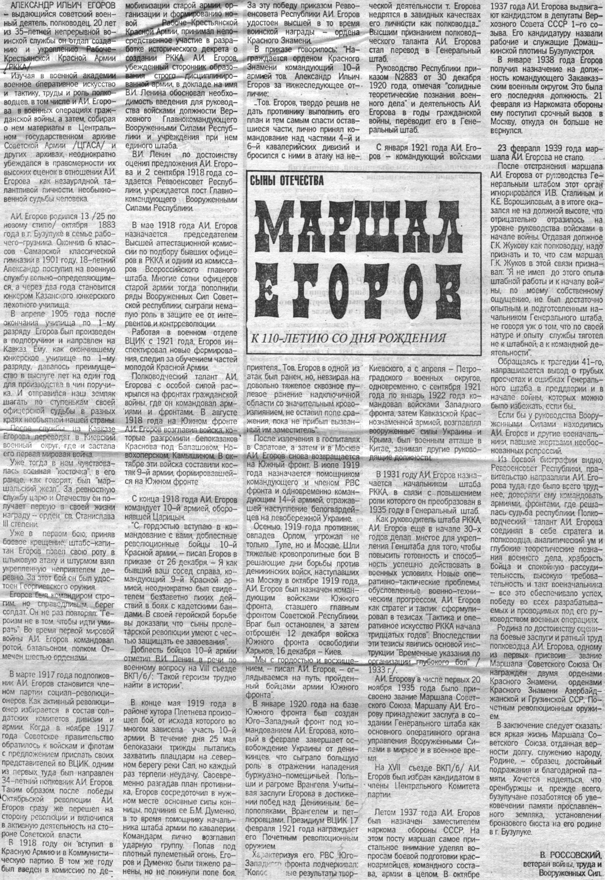

**Россовский В. Маршал Егоров / В. Россовский** **// Оренбуржье. – 1993. – 26 октября. – С. 4.**